Ministerul Educației și Cercetării al Republicii Moldova
Universitatea Tehnică a Moldovei
Colegiul Universității Tehnice a Moldovei

Raport
Lucrarea de laborator nr.2 la „Informatica”
Elaborat de:
Lisnic Maxim DAW-241

Verificat de:
prof., dl Puscas Aliona

Chișinău, 2025

Tema: Șir de caractere
.

- Condiția lucrării:
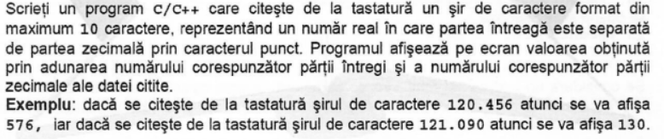
- Textul programului în limbajul C++:
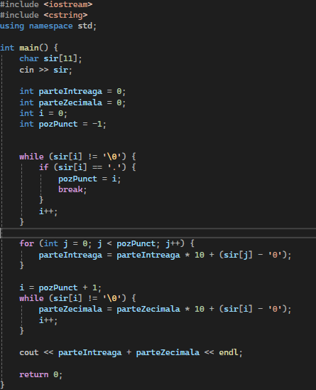

- Schema bloc a programului respective:

- Rezultatele obținute în urma execuției programului:
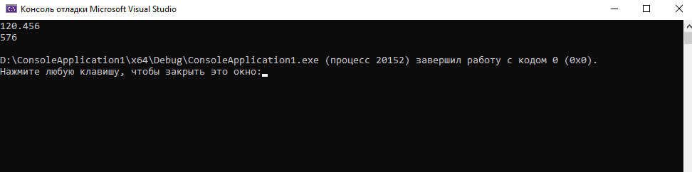
- Textul programului în limbajul C++:
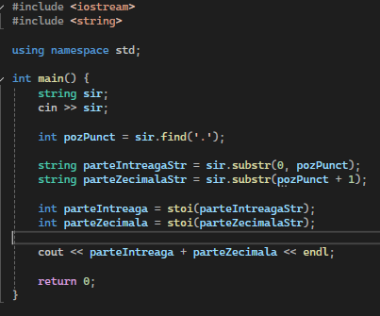
- Schema bloc a programului respective:
- Rezultatele obținute în urma execuției programului:
